实验十一
知识覆盖：字符数组 & 结构体

- 写一个函数，统计某字母（不区分大小写）在字符串中出现的次数。
函数原型为：int count(const char str[], char c)，其中c为待统计的字母。要求待统计字母和字符串在主程序中输入，然后在主程序中调用该函数，并将结果在主程序中输出。如：j在Beijing Jiaotong中出现的次数为2，i在Beijing Jiaotong中出现的次数为3，u在Beijing Jiaotong中出现的次数为0。

- 写一个函数squeeze(char s1[], char s2[])，它从字符串s1中删除所有出现在串s2里的字符，并保证不改变原字符串s1的先后顺序。

- 回文是从前向后和从后向前读起来都一样的句子，如英文的level，amannama，请写一个函数，它能够判断一个字符串是否为回文。另外，考虑如果该字符串为中文字符时（如：落叶秋深秋叶落）如何处理。
提示：一个中文字符由占两个字节，在字符数组中由连续的两个元素编码。

- 写一个程序，它从键盘读入多行字符（用scanf），直到遇到ctrl+z，读入结束，输出读入的多行字符中最长的词（词以空格、标点符号分割）。说明：也可以考虑用gets，判断返回值是不是NULL。

5. 设有如下学生结构：
typedef struct{
char szName[20];//姓名
double dScore[2]; //两门课的成绩
}STUDENT;
设班里有一批学生成绩如下(以下是测试样例，可以有多名学生)：
3
LiMing 97 51
WangTao 71 85
ZhaoLi 45 71
输入包含两行：第一行是一个整数nLen（0 < nLen <= 10）, nLen个学生。第二行至nLen +1行是nLen个学生的记录: 姓名 分数，每个学生占一行，姓名与分数之间用一个空格隔开。
请编程求该班至少有一门课不及格的人数。

附录1：Scanf的返回值
scanf（计算机语言函数）_百度百科 (baidu.com)
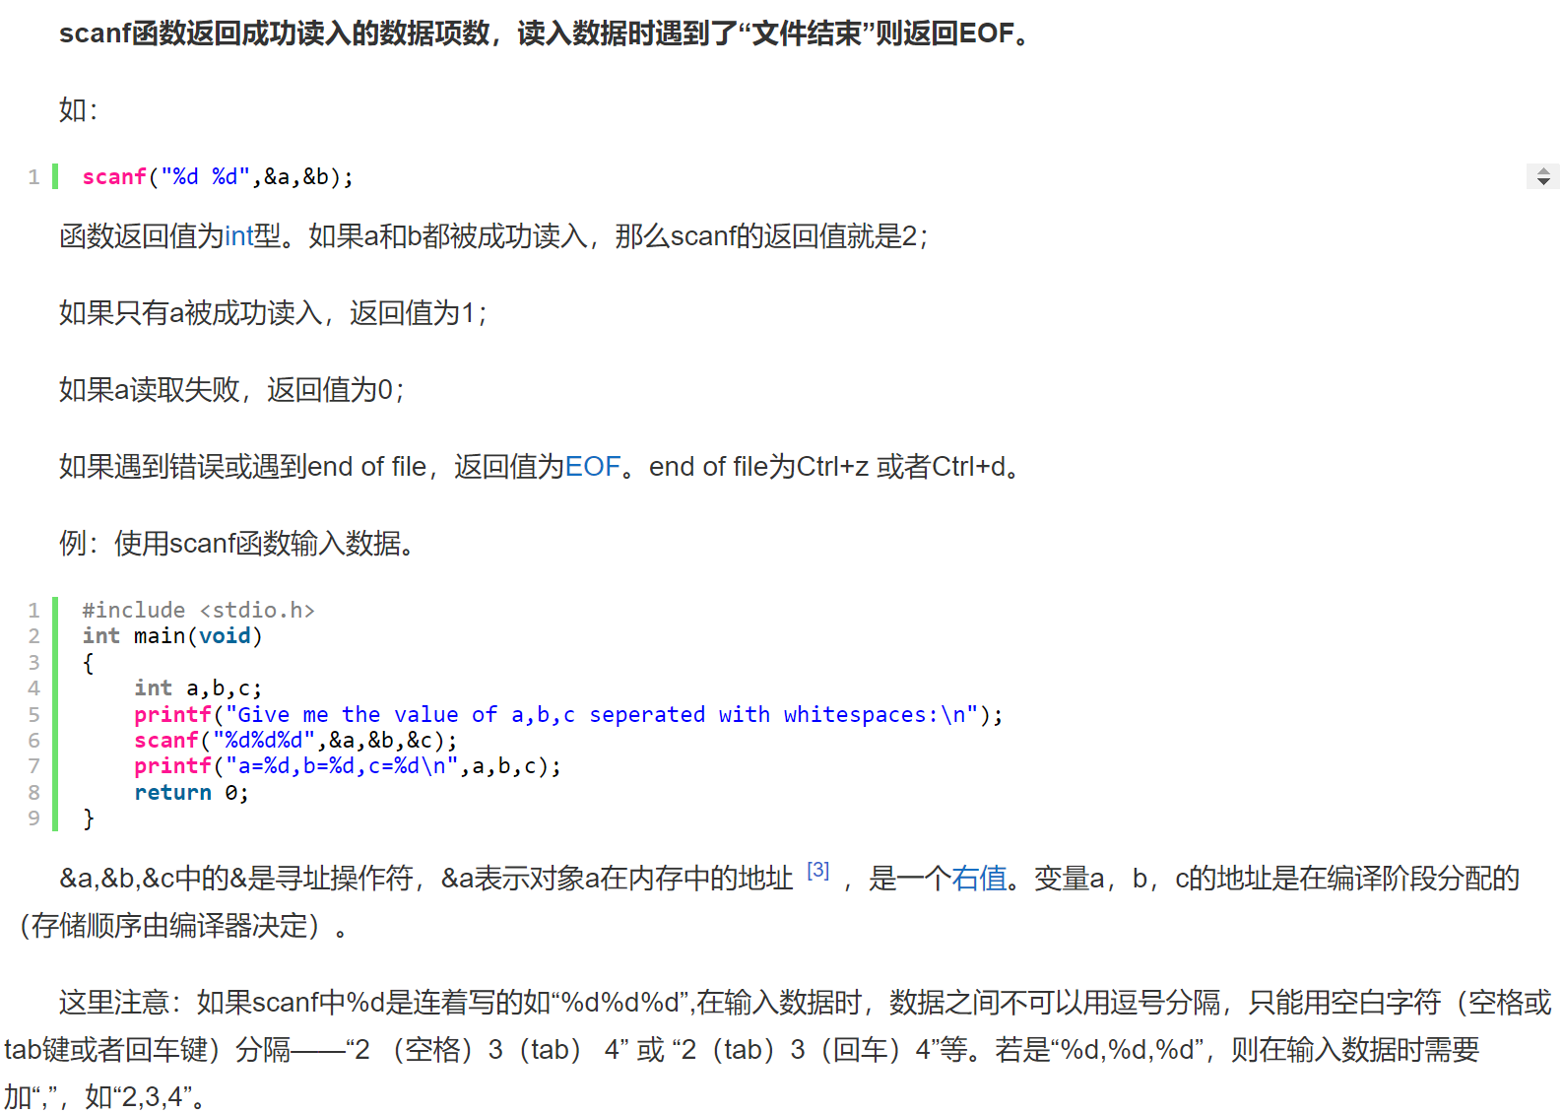

Scanf返回EOF示例

